BBM-AN DI PC / LAPTOP KENAPA GAK ?

1. Download, extract dan install ***bluestack android*** terbaru di

[https://www.infoalya.com/2014/07/bbm-di-pc-laptop-kenapa-gak.html](http://www.infoalya.com/2014/07/bbm-di-pc-laptop-kenapa-gak.html)

Cara instalnya sama saja seperti install software lain, **SETELAH SUKSES INSTAL**, nanti ada jendela bluestack sedang loading, close saja dan restart PC

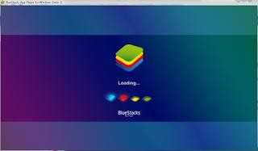

2. Setelah PC di restart, klik kanan icon bluestack di pojok kanan taskbar anda, dan pilih menu **restart** agar aplikasi bluestack restart dengan sendirinya.

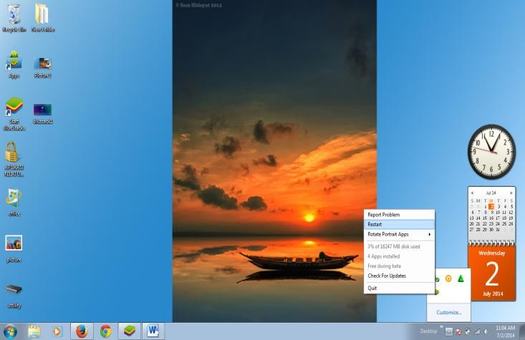

Selanjutnya, install app BBM dengan cara klik 2x pada app BBM dan biar Bluestack yang menangani, tunggu sampai proses selesai dan **SABAR** !

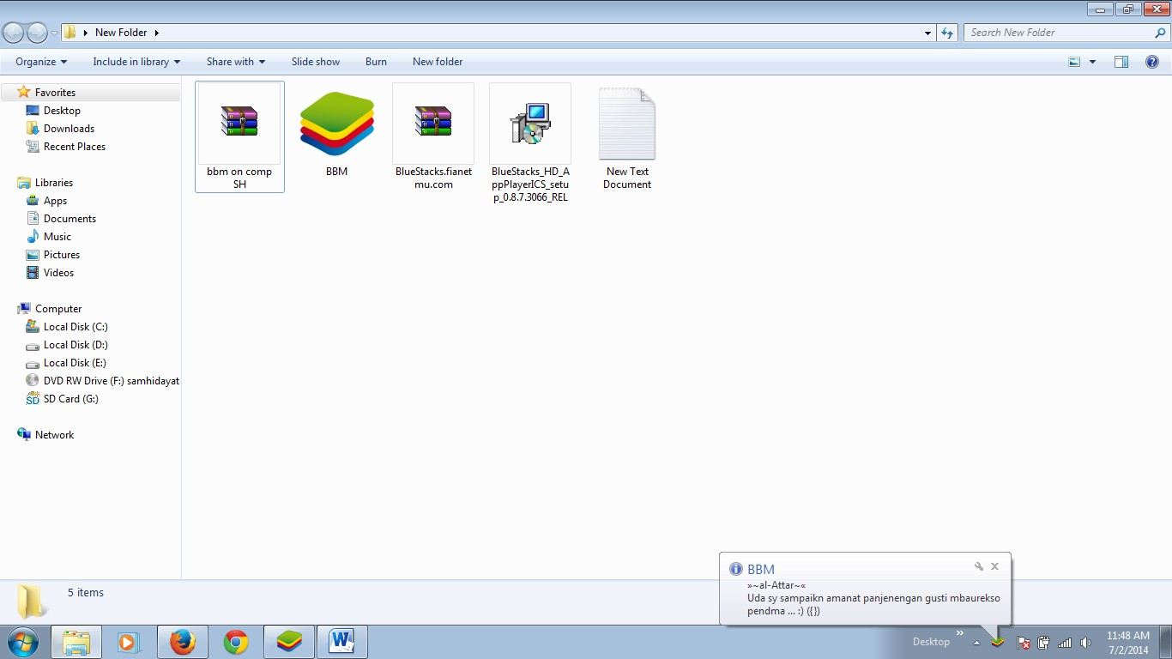

Jika sudah terinstall, maka Sobat bisa lihat ada icon BBM di Launcher Bluestack, silahkan buka dan masukan e-mail Blackberry ID anda, jika tidak punya, tinggal klik sign up aja. Gampang kan ?

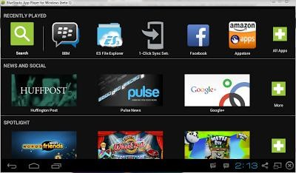

Semoga tutorial cara install aplikasi BBM di PC/Laptop lancer dan sampai di tujuan dengan selamat. Jika ada pertanyaan, kesulitan, silahkan bbm ane, Insya Allah ane akan bantu sebisanya :)

